南京信息工程大学
深信服AES客户端
安装手册

编写日期：2026年3月25日

Windows客户端安装
打开Chrome浏览器输入https://edr.nuist.edu.cn/ui/web_install.php，出现深信服AES客户端下载页面，按需选择手动安装或静默安装的Windows客户端安装包。选择完成后，点击下载安装包。
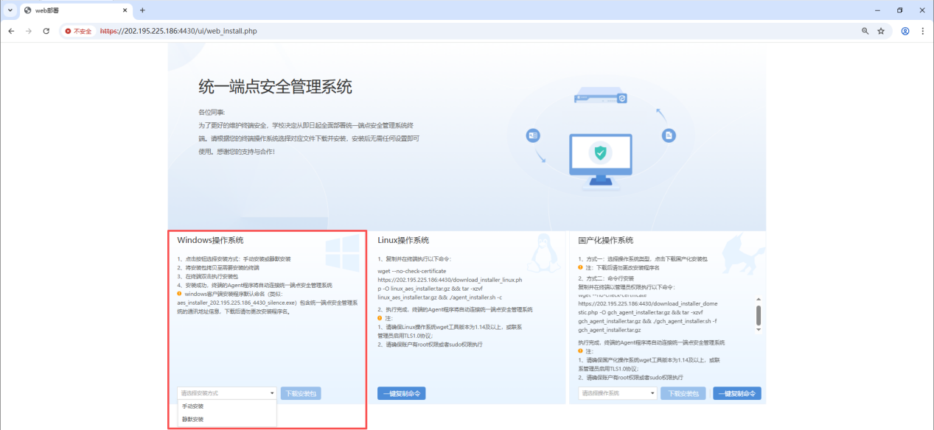

Windows客户端安装包下载完成后，请勿修改安装包名称，否则会造成AES客户端和AES管理端信异常，从而影响AES的安装使用。在双击AES Windows客户端安装包之前，须卸载其它安全防护软件，避免影响AES的日常防护效果。
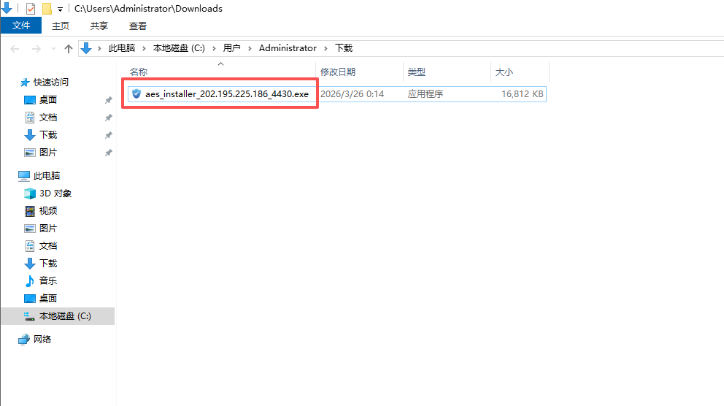

硬盘需预留3GB空间用于安装Windows客户端，双击执行Windows客户端安装包，安装路径默认在C盘，无需更改。若需安装在其他盘上，则需右键客户端安装包使用管理员权限安装，否则默认即可。
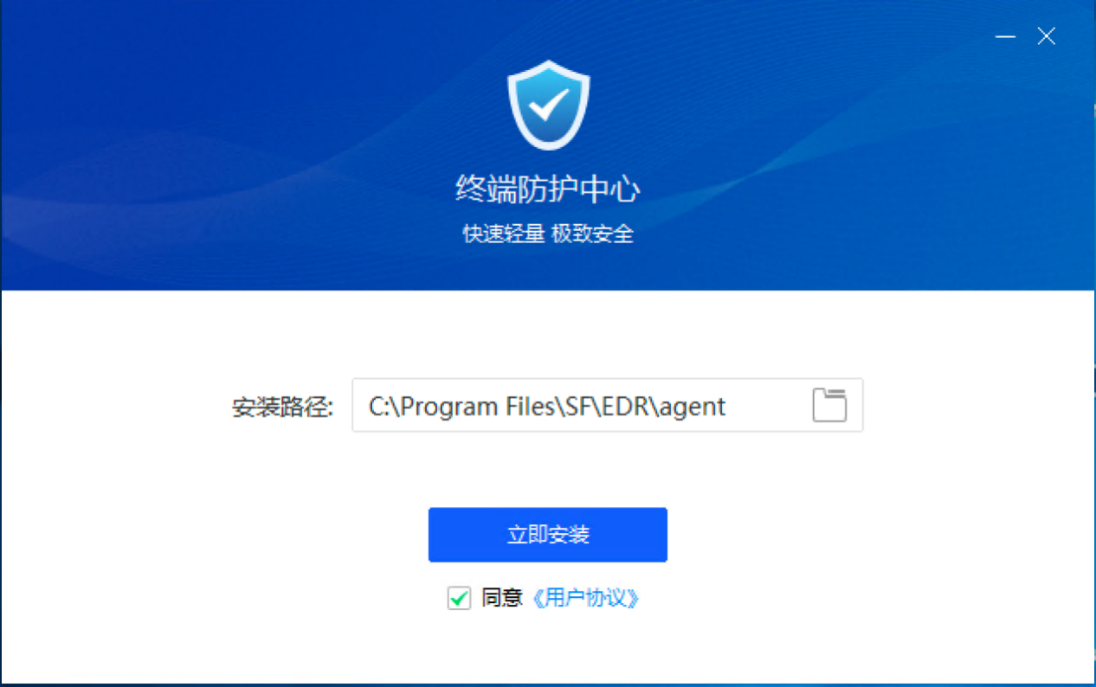

勾选同意《用户协议》，点击<立即安装>，安装程序连接aES管理端下载必要的安装组件进行安装。
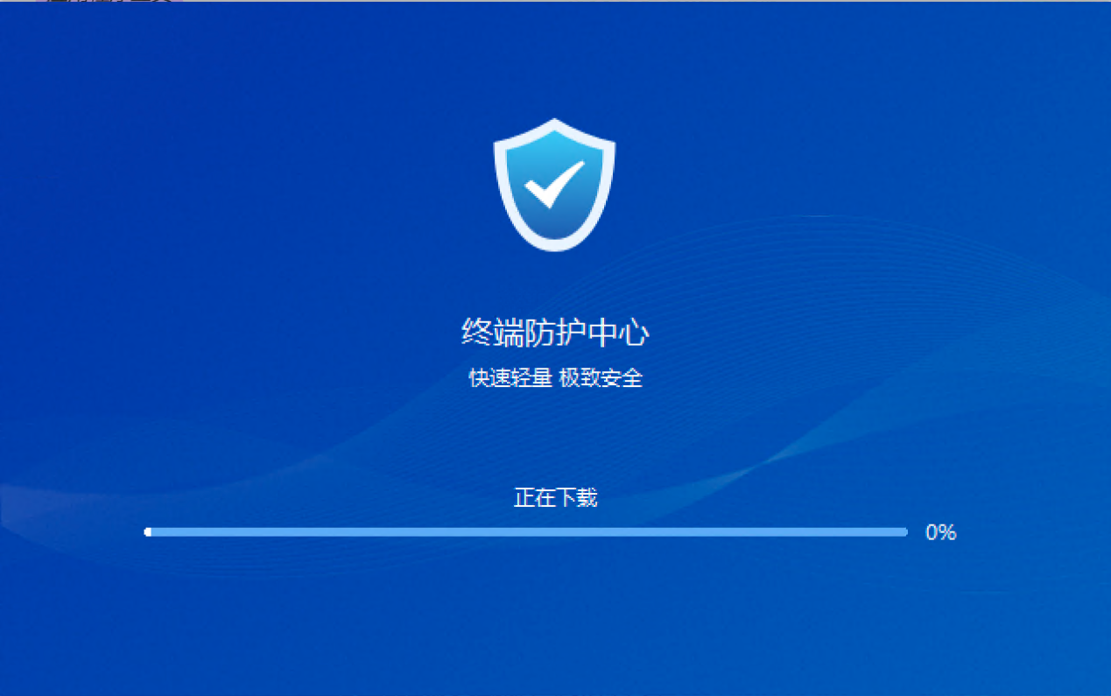

安装完成，点击<开启防护>。自动弹出aES客户端页面，即完成AES Windows客户端的安装部署。
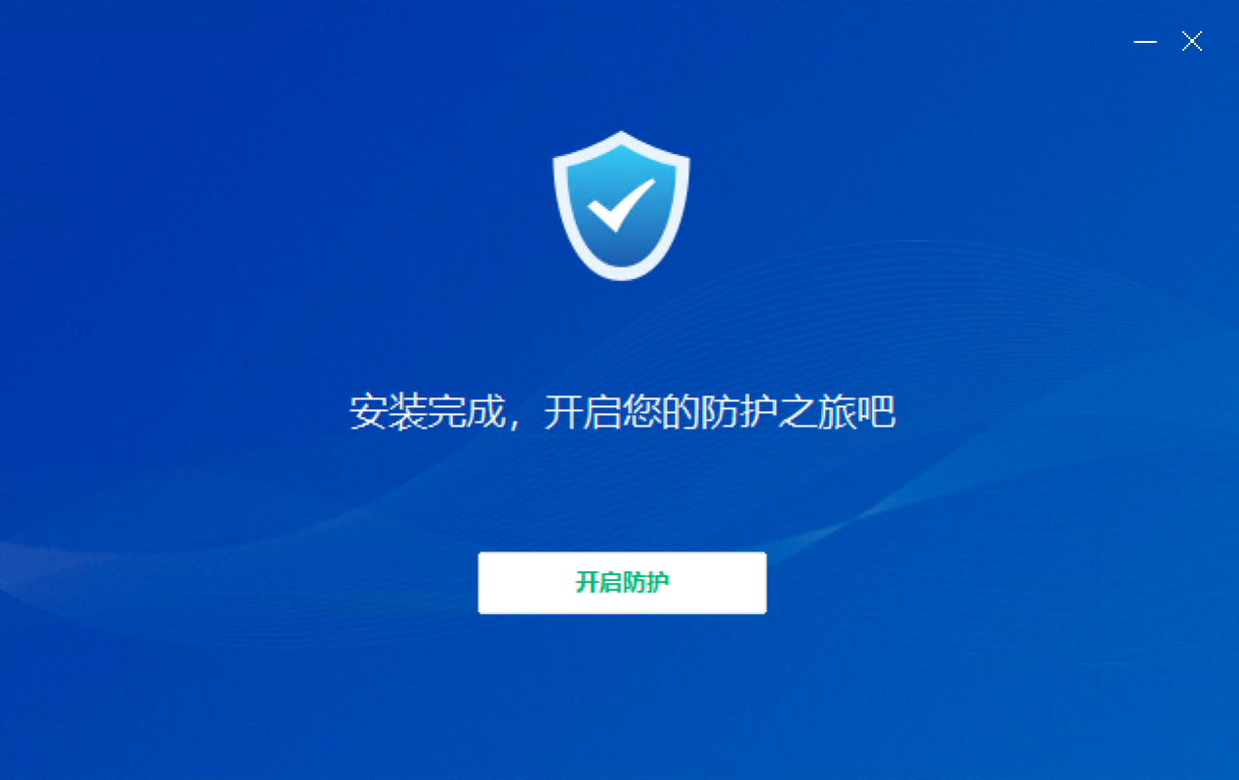
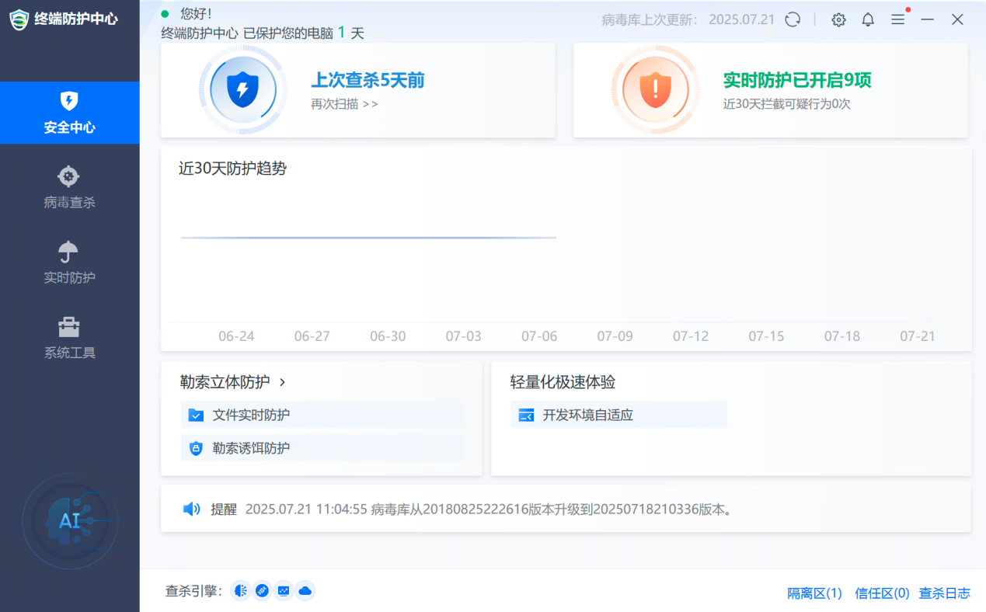

Linux客户端安装
首先，卸载其他安全防护软件。其次，使用rpm -qa | grep wget 命令或者 dpkg -l | grep wget 命令查看是否安装了wget 1.14及以上版本的软件包。如果没有安装wget 1.14及以上版本的软件包，须先安装wget软件包。wget软件包安装完成后，在linux终端ping 202.195.225.186测试跟AES管理端的网络连通性。能ping通202.195.225.186后，再使用root账户或者sudo权限执行以下命令：
wget --no-check-certificate https://202.195.225.186:4430/download_installer_linux.php -O linux_aes_installer.tar.gz && tar -xzvf linux_aes_installer.tar.gz && ./agent_installer.sh -c
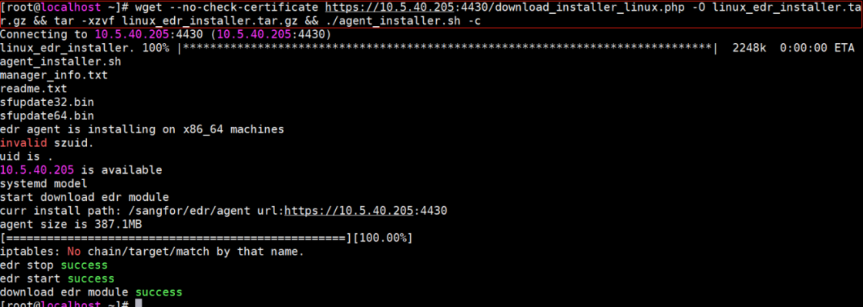

待Linux客户端安装完成后，使用命令ps -aux | grep edr* ，可以看到包含edr字样的进程，即可确认客户端安装成功且AES客户端已正常启用。

国产化系统客户端安装
首先，卸载其他安全防护软件。其次，使用rpm -qa | grep wget 命令或者 dpkg -l | grep wget 命令查看是否安装了wget 1.14及以上版本的软件包。如果没有安装wget 1.14及以上版本的软件包，须先安装wget软件包。wget软件包安装完成后，在linux终端ping 202.195.225.186测试跟AES管理端的网络连通性。能ping通202.195.225.186后，再使用root账户或者sudo权限执行以下命令：wget --no-check-certificate https://202.195.225.186:4430/download_installer_domestic.php -O gch_agent_installer.tar.gz && tar -xzvf gch_agent_installer.tar.gz && ./gch_agent_installer.sh -f gch_agent_installer.tar.gz
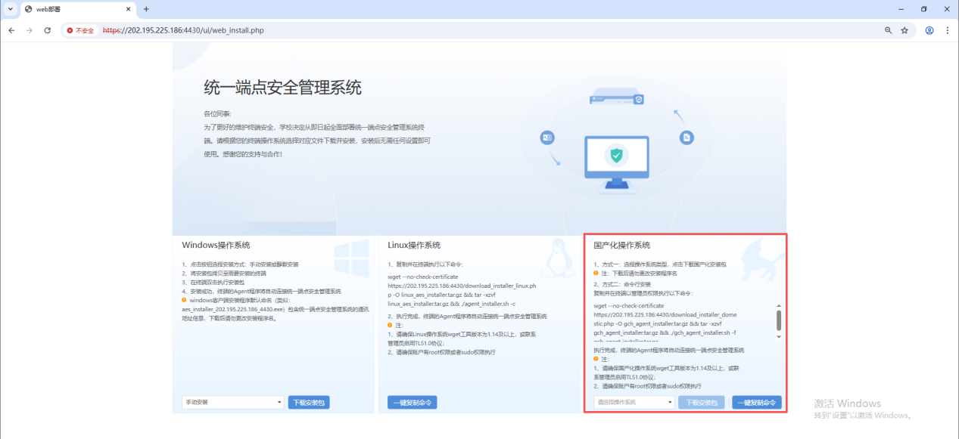

Windows客户端卸载
打开Windows开始菜单栏，定位“aES终端防护中心”，点击<卸载终端防护中心>或者右键点击<终端防护中心>-<卸载>，按提示进行卸载。
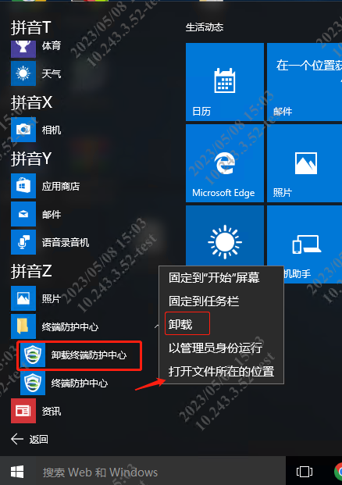

弹出终端卸载界面，选择立即卸载。


如果提示需要输入卸载防护密码，该密码请联系网络信息中心老师获取。
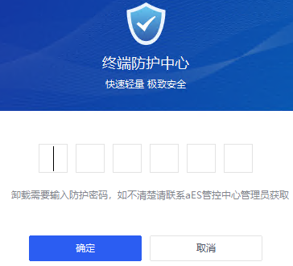

输入卸载密码，点击确定，等待卸载完成。
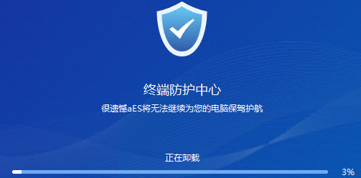

提示卸载完成，即已完成卸载。
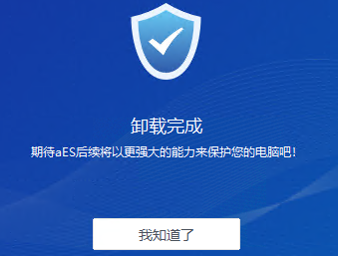

Linux客户端卸载
在Linux终端命令行，执行“/Sangfor/EDR/Agent/bin/eps_uninstall.sh”脚本进行卸载。提示‘edr Agent uninstall success!!’，即已完成卸载。按提示查看是否需要重启操作系统。
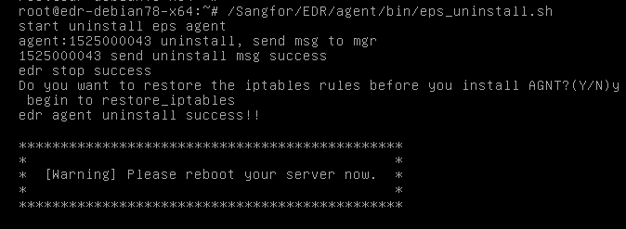

国产化系统客户端卸载
使用命令行进行卸载，deb包卸载命令为：dpkg -P com.sangfor.xdr 。提示‘uninstall xdr sucessful’，即已完成卸载。
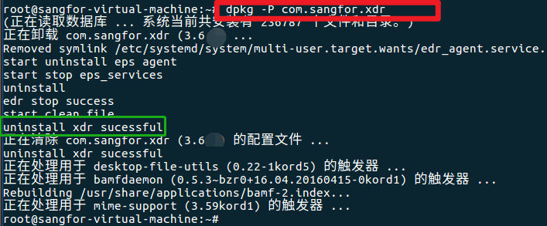

rpm包卸载命令为：rpm -e com.sangfor.xdr 。提示‘uninstall xdr sucessful’，即已完成卸载。
